Территориальный отраслевой исполнительный орган государственной власти Свердловской области – Управление социальной политики Министерства социальной политики Свердловской области № 5

ПАМЯТКА

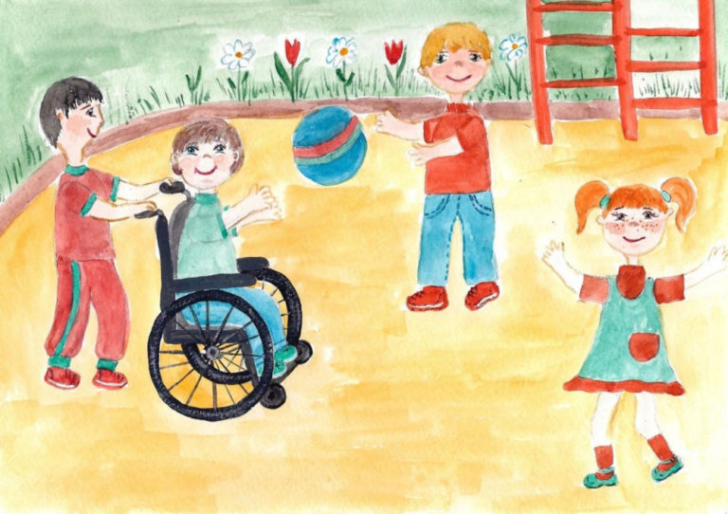

Управление социальной политики № 5

пгт. Шаля, ул. Ленина, д. 1А

телефон: 8(34358) 2-26-25, 2-18-34

2022

Дети-инвалиды

По федеральному законодательству
Ежемесячная денежная выплата, в том числе набор социальных услуг – предоставляется Пенсионным фондом Российской Федерации

Обеспечение за счет средств федерального бюджета жильем семей, имеющих детей-инвалидов, нуждающихся в улучшении жилищных условий, вставших на учет до 1 января 2005 года, осуществляется с учетом положений статьи 28.2 Федерального закона «О социальной защите инвалидов в Российской Федерации». Семьи, имеющие детей-инвалидов, нуждающиеся
в улучшении жилищных условий, вставшие на учет после 1 января 2005 года, обеспечиваются жилым помещением в соответствии с жилищным законодательством Российской Федерации –услуга предоставляется Администрацией муниципального образования
Дети-инвалиды, проживающие в стационарных учреждениях социального обслуживания, являющиеся сиротами или оставшиеся без попечения родителей, по достижении возраста 18 лет подлежат обеспечению жилыми помещениями вне очереди, если индивидуальная программа реабилитации инвалида предусматривает возможность осуществлять самообслуживание и вести ему самостоятельный образ жизни

Семьям, имеющим детей-инвалидов - компенсация расходов на оплату жилых помещений и коммунальных услуг в размере 50 процентов:

платы за наем и платы за содержание жилого помещения, включающей в себя плату за услуги, работы по управлению многоквартирным домом, за содержание и текущий ремонт общего имущества в многоквартирном доме, исходя из занимаемой общей площади жилых помещений государственного и муниципального жилищных фондов;

платы за холодную воду, горячую воду, электрическую энергию, тепловую энергию, потребляемые при содержании общего имущества в многоквартирном доме, а также за отведение сточных вод в целях содержания общего имущества в многоквартирном доме независимо от вида жилищного фонда;

платы за коммунальные услуги, рассчитанной исходя из объема потребляемых коммунальных услуг, определенного по показаниям приборов учета, но не более нормативов потребления, утверждаемых в установленном законодательством Российской Федерации порядке.
При отсутствии указанных приборов учета плата за коммунальные услуги рассчитывается исходя из нормативов потребления коммунальных услуг, утверждаемых в установленном законодательством Российской Федерации порядке;

оплаты стоимости топлива, приобретаемого в пределах норм, установленных для продажи населению, и транспортных услуг для доставки этого топлива - при проживании в домах, не имеющих центрального отопления;

взноса на капитальный ремонт общего имущества в многоквартирном доме, но не более
50 процентов указанного взноса, рассчитанного исходя из минимального размера взноса на капитальный ремонт на один квадратный метр общей площади жилого помещения в месяц, установленного нормативным правовым актом субъекта Российской Федерации, и размера регионального стандарта нормативной площади жилого помещения, используемой для расчета субсидий на оплату жилого помещения и коммунальных услуг. Меры социальной поддержки по оплате коммунальных услуг предоставляются лицам, проживающим в жилых помещениях независимо от вида жилищного фонда, и не распространяются на установленные Правительством Российской Федерации случаи применения повышающих коэффициентов к нормативам потребления коммунальных услуг

- предоставляется отделом монетизации Шалинского городского округа, уполномоченным органом администрации ГО Староуткинск
Первоочередное получение земельных участков для индивидуального жилищного строительства, ведения подсобного хозяйства и садоводства – услуга предоставляется Администрацией муниципального образования
Получение общедоступного и бесплатного дошкольного, начального общего, основного общего, среднего общего образования и среднего профессионального образования, а также бесплатного высшего образования
Создание специальных условий для получения образования обучающимися с ограниченными возможностями здоровья в организациях, осуществляющих образовательную деятельность
по реализации основных общеобразовательных программ, а также в отдельных организациях, осуществляющих образовательную деятельность по адаптированным основным общеобразовательным программам
Право на обучение по основным общеобразовательным программам на дому и в форме семейного образования
Предоставление реабилитационных мероприятий, технических средств реабилитации
и услуг (в соответствии с федеральным перечнем и в объеме, предусмотренном
в индивидуальной программе реабилитации или абилитации), ежегодная денежная компенсация расходов на содержание и ветеринарное обслуживание собак-проводников
Детям-инвалидам, имеющим транспортные средства в соответствии с медицинскими показаниями, или их законным представителям предоставляется компенсация в размере
50 процентов от уплаченной ими страховой премии по договору обязательного страхования гражданской ответственности владельцев транспортных средств
Бесплатная парковка транспортных средств с опознавательным знаком «Инвалид», перевозящих детей-инвалидов
По областному законодательству
Ежегодное пособие на проезд по территории Свердловской области на всех видах городского пассажирского транспорта и на автомобильном транспорте общего пользования в пригородном сообщении (с учетом сопровождающего его лица) – предоставляется Управлением социальной политики
Ежемесячное пособие одному из родителей или законных представителей, воспитывающему ребенка-инвалида – предоставляется Управлением социальной защиты
Бесплатное двухразовое питание (завтрак и обед) детям-инвалидам, обучающимся в государственных образовательных организациях Свердловской области, муниципальных образовательных организациях, частных общеобразовательных организациях и обособленных структурных подразделениях государственных образовательных организаций Свердловской области
Бесплатный проезд по территории Свердловской области на автомобильном транспорте общего пользования (кроме такси) в междугородном сообщении

Одному из родителей (законных представителей) детей-инвалидов однократное освобождение от оплаты обучения по программе профессиональной подготовки водителей транспортных средств категории «B» либо компенсация расходов на оплату обучения по этой программе при условии, что размер среднедушевого дохода семьи не превышает двух величин прожиточного минимума на душу населения, установленного в Свердловской области – Управлением социальной политики

Освобождение от оплаты услуг по переводу русского жестового языка (сурдопереводу) при освоении программы профессиональной подготовки водителей транспортных средств категории «B»
Освобождение одного из родителей или иного законного представителя, воспитывающего ребенка-инвалида, от уплаты транспортного налога за один зарегистрированный на него легковой автомобиль с мощностью двигателя свыше 100 лошадиных сил до 150 лошадиных сил (свыше 73,55 киловатт до 110,33 киловатт) включительно, мотоцикл или мотороллер с мощностью двигателя до 36 лошадиных сил (до 26,47 киловатт) включительно

Выдача во временное пользование технических средств ухода, реабилитации
и адаптации социальными пунктами проката – предоставляется ГАУ «КЦСОН Шалинского района»

Предоставление инвалидам-колясочникам специальных устройств, приспособлений, технических средств реабилитации в целях создания условий доступности для них жилых помещений, входных групп в жилых домах – предоставляется Управлением социальной политики.

Перечень утвержден постановлением Правительства Свердловской области от 19 января 2017 г. № 10-ПП.

К техническим средствам, предоставляемым инвалидам в соответствии с настоящим порядком, относятся:
- подъемники мобильные для перемещения людей, сидящих на сиденьях, подвешенных на канатах (стропах) (оборудование для подъема и свободного перемещения человека в сидячем, полусидячем и полулежачем положении);
- подъёмники мобильные для перемещения людей, сидящих на жестких сиденьях (оборудование для подъёма и свободного перемещения человека в сидячем положении);
- подъёмники стационарные, прикрепленные к стене, полу или потолку (оборудование для подъёма и перемещения человека в ограниченной зоне);
- подъёмники стационарные свободно стоящие (оборудование для подъёма и перемещения человека в ограниченной зоне);
- лестничные подъёмные устройства (устройства, предназначенные для перемещения человека или кресла-коляски человеком вверх или вниз по лестнице, но при этом эти устройства не прикреплены к лестнице);
- кресла-коляски, перемещающиеся вверх по лестнице, кресла-коляски с электроприводом, которые могут безопасно подниматься испускаться по лестницам, управляемые пользователями, сидящими в них;
- поручни и опорные перила;
- пандусы накладные, в том числе пандусы портативные, складные, телескопические, роллопандусы.
Контакты:
Пенсионный фонд Российской Федерации, отделение в Шалинском районе – пгт. Шаля, ул. Свердлова, д. 52, контактный телефон: 8 (34358) 2-24-06;

Отдел монетизации Администрации Шалинского городского округа – пгт. Шаля, ул. Строителей, д. 14, контактный телефон: 8 (34358) 2-28-92;

Фонд социального страхования – г. Первоуральск, пр-т Ильича, д. 13а,
контактный телефон: 8 (3439) 64-76-15;

ГАУ СО «Комплексный центр социального обслуживания Шалинского района» - пгт. Шаля, ул. Свердлова, д. 52, контактный телефон: 8 (34358) 2-18-94;

Уполномоченный орган Администрации городского округа Староуткинск – пгт. Староуткинск, ул. Советская, д. 1а, контактный телефон: 8 (34358) 55-4-31;

МФЦ СО «Мои документы»:
- пгт. Шаля, ул. Орджоникидзе, д. 26, телефон: 8-343-273-00-08 доб. 1480, 1488;
- пгт. Староуткинск, ул. Коммуны, д. 4, телефон: 8-343-273-00-08 доб. 1490.
СОЦИАЛЬНАЯ ЗАЩИТА ДЕТЕЙ-ИНВАЛИДОВ:
ПРАВА, ЛЬГОТЫ, КОМПЕНСАЦИИ

